Demoexperiment – Abstoßung und Anziehung von Ladungen
Zwei frei hängende, metallische Kugeln sind über elektrisch leitende Drähte an ein Hochspannungsnetzgerät angeschlossen.

Versuchsteil 1
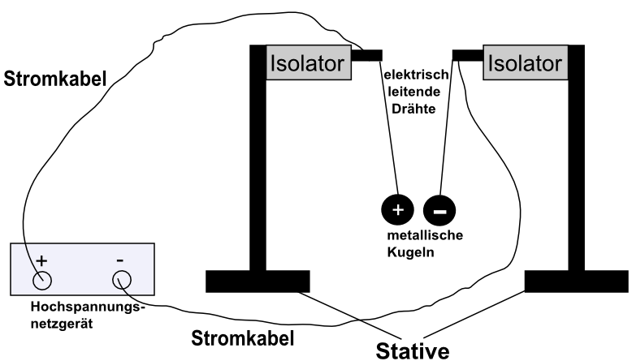
Zunächst werden die Kugeln an entgegengesetzte Pole des Hochspannungsnetzgeräts angeschlossen.
Beobachtung:
_________________________________
_________________________________
Erklärung:
_________________________________
_________________________________

Versuchsteil 2
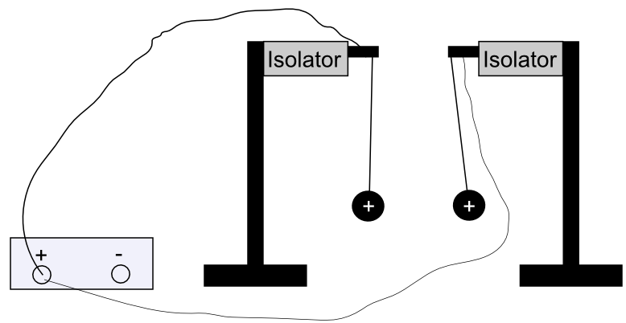
Die Kugeln werden beide an die Pluspole des Hochspannungsnetzgeräts angeschlossen.
Beobachtung:
_________________________________
_________________________________
Erklärung:
_________________________________
_________________________________

Versuchsteil 3
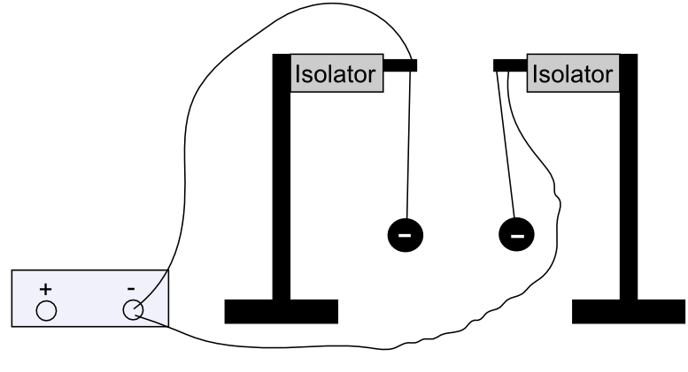
Die Kugeln werden beide an die Minuspole des Hochspannungsnetzgeräts angeschlossen.
Beobachtung:

_________________________________
_________________________________
Erklärung:
_________________________________
_________________________________

